O MANTRA DA VITÓRIA
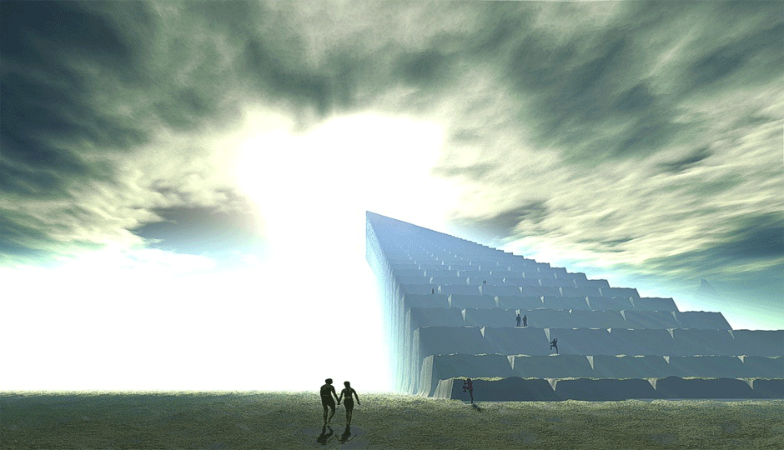
<> <> <>
EU SOU TODAS AS LUZES ESPIRITUAIS ENERGÉTICAS E MATERIAIS DO EU SOU DE TODAS AS DIMENSÕES NO MEU CORAÇÃO
EU SOU EU SOU EU SOU

